Meşə məhsulları və dərman bitkilərinin onlayn satışı
Bu xidmət vasitəsilə vətəndaşlar meşə məhsulları və dərman bitgilərinin onlayn satışı üçün elekron müraciət edə bilər. Elektron xidmətdən istifadə etmək üçün https://www.e-gov.az – “Elektron Hökümət” portalna daxil olaraq Ekologiya və Təbii Sərvətlər Nazirliyi tərəfindən təqdim olunan elektron xidmətlər siyahasından “Meşə məhsulları və dərman bitkilərinin onlayn satışı” elektron xidmətini seçmək lazımdır. (Şək:1)
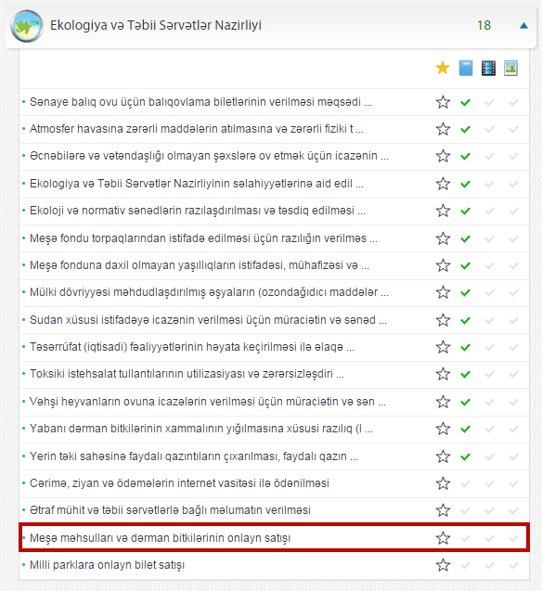
Şəkil:1

Elektron xidmətə daxil olduqdan sonra xidmətdən istifadə etmək üçün sistem istifadəçidən qeydiyyatdan kecməsini tələb edir. Bunu üçün açılan pəncərədə istifadəçinin ünvanı, ev telefonu, mobil nömrəsi, elektron ünvanı, şifrə, şifrənin təkrarı, təqdim olunan kod daxil edilərək “İrəli” düyməsini seçmək lazımdır.(Şək:2)

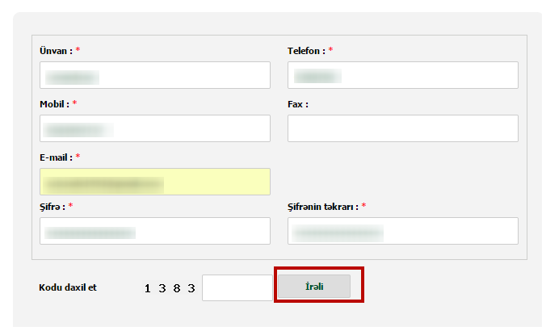
Şəkil:2

Növbəti mərhələdə istifadəçi sistemdən qeydiyyatdan kecdikdən sonra açılan pəncərədə istifadəçiyə 2 sahə üzrə müraciət etmək imkanı təqdim edilir.(Şək:3)
1.Meşə məhsulları və dərman bitkilərinin alınması üçün sənədlərin qəbulu
2.Onlayn məhsul satışı
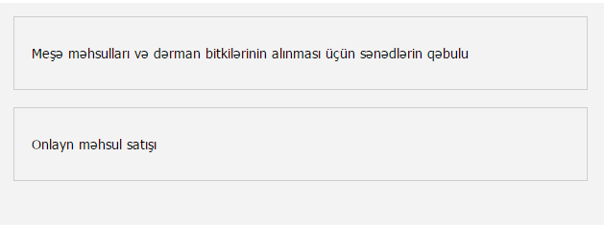
Şəkil:3

Meşə məhsulları və dərman bitkilərinin alınması üçün sənədlərin qəbulu
İstifadəçinin seçim etdiyi sahəyə uyğun olaraq açılan səhifədə istifadəçinin fiziki və ya hüquqi şəxs olamsı və fəaliyyət növü barədə məlumatlar daxil edilməlidir.(Şək:3)

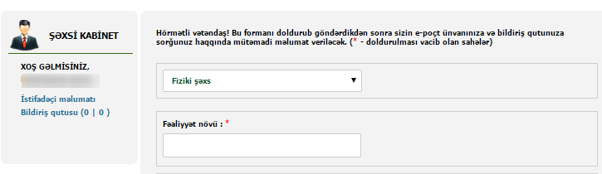
Şəkil:3

Daha sonra “Tələb olunan sənədlər” bölməsində elektron xidmətin göstərilməsi üçün ərizə forması, müqavilə, şəxsiyyəti təsdiq edən sənəd və s. sənədlər “Choose File” düyməsindən istifadə etməklə sistemə daxil edilməlidir. (Şək:4)
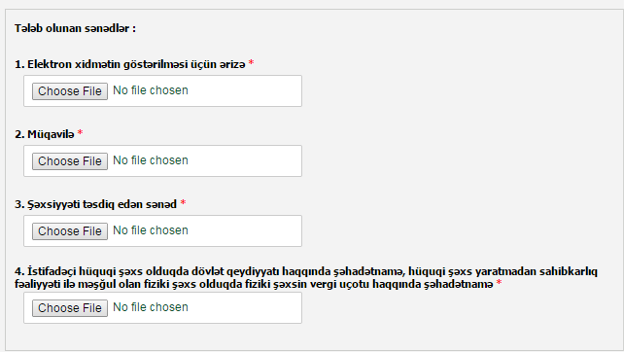
Şəkil:4
Sonda istifadəçi təqdim olunan kodu və müvafiq qeydi daxil edərək “Göndər” düyməsini seçərək yaradılmış elektron müraciəti Ekologiya və Təbii Sərvətlər Nazirliyinin müvafiq qeydiyyat orqanına göndərmiş olacaq.(Şək:5)
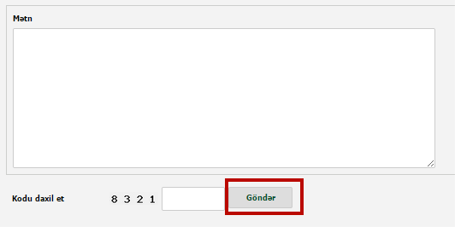

Şəkil:5

Onlayn məhsul satışı
İstifadəçinin seçim etdiyi sahəyə uyğun olaraq açılan səhifədə rayon adı, ödəniləsi məbləğ, meşə məhsulunun adı, təqdim olunan kodu daxil edərək “Ödəməyə keç” düyməsini seçmək lazımdır. (Şək:6)

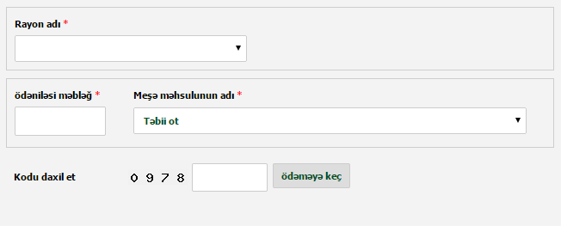
Şəkil:6

Sonda istifadəçi açılan pəncərədə Azərbaycan Respublikası Ekologiya və Təbii Sərvətlər Nazirliyinin Elektron xidmətlər bölməsində plastik kartın növünü secdikdən sonra “Göndər” düyməsini seçməklə onlayn ödəməni həyata kecirmiş olacaq. (Şək:7)
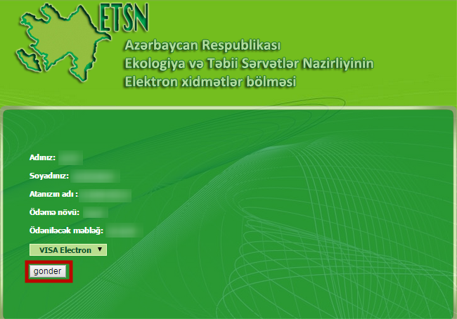
Şəkil:7

